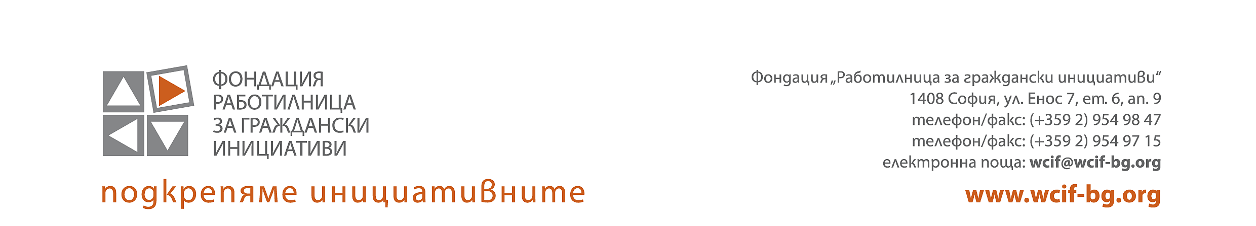
Годишна среща
на участниците в програмите на
Фондация „Работилница за граждански инициативи“
4 юли 2014 г.
Vivacom Art All, ул. „Ген. Йосиф В. Гурко“ 4
гр. София

Тема:
„Набиране на средства от граждански организации. Как да сме успешни?“
Програма:

10:30 | Регистрация
11:00 – 11:30 | Откриване
11:30 – 13:30 | Сесия 1

“Модел на дарителския кръг”

Добромир Добрев, ОДФ Габрово
„Корпоративно дарителство“

Даниела Димитрова, ОДФ Стара Загора
„Маркетинг, свързан с кауза“
Соня Главова, Фондация „За нашите деца“
„Спортните събития като възможност за дарителство“
Еленко Еленков, спортен клуб “Бегач“
13:30 – 14:30 | Обяд
14:30 – 15:00 | Сесия 2
„Правни аспекти на дарителството“
Илияна Николова, ФРГИ
15:00 – 15:30 | Сесия 3
 | Награждаване на победителите от конкурса за снимка и есе „Моят опит с програмите на ФРГИ“
 | Обратна връзка, мнения и препоръки
15:30 | Край

